**Nombre del alumno**

Fernando Soriano Hernandez

**Maestro:**

Gabriel Ignacio China Cortez

**Escuela:**

Centro de Estudios Tecnológicos Industriales y Servicios no.084

**Grado/grupo:**

5°E

Tarea No.1 y 2

Tipos de formatos:

1. **CSV (Comma Separated Values).**

Información: Es un formato de texto plano en el que los datos se organizan en filas y columnas, separadas por comas (u otros delimitadores como el punto y coma).

**Formatos de uso uso :** Ideal para exportar datos tabulares que necesiten ser utilizados en hojas de cálculo o aplicaciones como Excel, Google Sheets o bases de datos simples.

**Ejemplo**: Exportar una lista de productos de una base de datos para su análisis en Excel.



1. JSON (JavaScript Object Notation)

información: Es un formato ligero de intercambio de datos, que representa los datos como objetos en clave-valor, ideal para estructuras jerárquicas y relacionales.

**Formatos de uso**: Común en aplicaciones web y APIs. JSON es perfecto para transmitir datos entre el servidor y el navegador o entre sistemas web.

**Ventajas**: Legible para los humanos y fácil de procesar en aplicaciones web y lenguajes de programación.

**Ejemplo:** Exportar información de usuarios de una aplicación web para ser consumida por otra aplicación a través de una API.

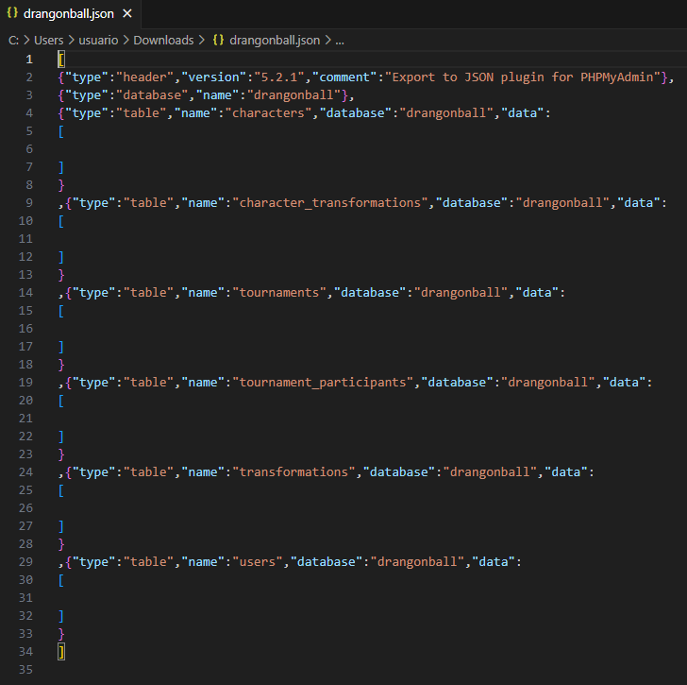

1. PDF (Portable Document Format)

Información : Es un formato de documento fijo que conserva el diseño, imágenes, y estilo, independientemente del dispositivo o sistema operativo donde se visualice.

Formatos de uso: Útil cuando deseas compartir un informe o datos que necesitan mantener un formato visual consistente, como informes de ventas o tablas con formato específico.

Formas de ventaja : Consistencia en el formato y apariencia; adecuado para imprimir.

Forma de Desventajas: No es editable directamente y no es fácil extraer datos para otros fines.

Ejemplo: Exportar un reporte de ventas con gráficos y tablas que debe ser compartido con un cliente en un formato fijo.

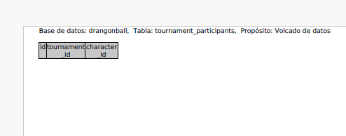

1. PHP (Hypertext Preprocessor)

Información : Es un formato de script en PHP que puede incluir consultas SQL y lógica para ser ejecutada en un servidor web.

Formato de uso: Se utiliza cuando se necesita integrar o ejecutar consultas de base de datos directamente en aplicaciones PHP, o para generar automáticamente tablas y contenido en una página web.

Forma de Ventajas: Se integra directamente con aplicaciones PHP y permite la manipulación de bases de datos.

Forma de Desventajas: No es un formato estándar para intercambio de datos, más bien es útil para desarrollo.

Ejemplo: Exportar una tabla de usuarios en un archivo PHP que puede ser usado para generar una página web con los datos.

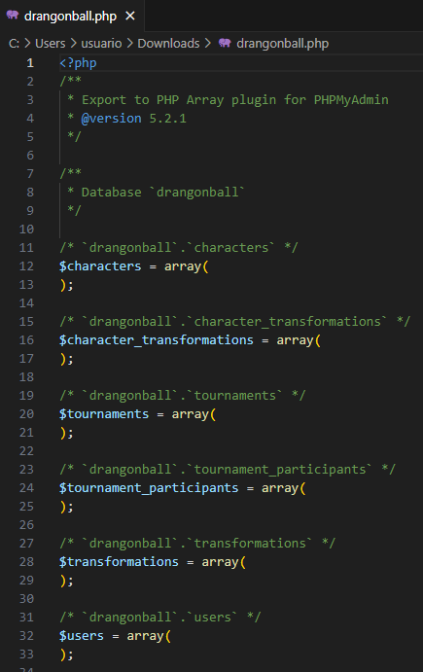

1. SQL (Structured Query Language)

Información: Es un formato que contiene consultas SQL para recrear la estructura de la base de datos o insertar los datos en otra base de datos.

Formatos de uso: Ideal para migrar bases de datos completas o tablas entre servidores o sistemas de bases de datos. Se usa para hacer respaldos o transferir bases de datos entre entornos.

Funciones de Ventajas: Perfecto para mover datos y estructuras completas de una base de datos a otra. Mantiene la integridad de los datos y las relaciones.

Formas de Desventajas: Solo útil si tienes acceso a una base de datos que acepte SQL.

Ejemplo: Exportar toda una base de datos de MySQL para restaurarla en otro servidor.

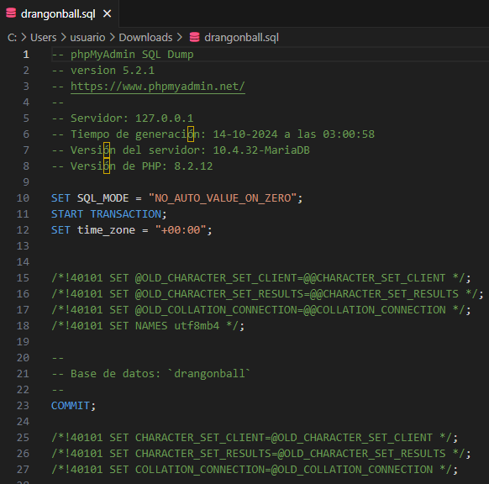

1. XML (eXtensible Markup Language)

Informacion: Es un formato de texto con etiquetas que permite estructurar y organizar datos de manera jerárquica, similar a JSON, pero más verboso.

Formatos de uso: Utilizado principalmente en sistemas empresariales y servicios web para intercambiar datos entre diferentes plataformas o entre aplicaciones que requieren datos jerárquicos.

Funciones de Ventajas: Flexible y soportado en múltiples aplicaciones. Es útil en la integración de sistemas empresariales.

Forma de Desventajas: Verboso y más pesado que JSON, por lo que no es eficiente para grandes volúmenes de datos.

Ejemplo: Exportar datos de productos o clientes para integrarlos en un sistema de gestión empresarial o transmitir datos entre sistemas con formatos legados.

